Formation technique pour FrontlineSMS et FrontlineCloud :
Considérations relatives à la conception de programme

Pourquoi mobile ?

- C’est partout – la couverture est en augmentation et il y a 7,6 milliards d’abonnements à des téléphones mobiles. L’ONU dit que 90 % d’entre nous ont accès à un téléphone, même s’il est emprunté à quelqu’un d’autre ou s’il est en propriété commune.
- Relativement bon marché par rapport à d’autres technologies de communications.
- Beaucoup de gens comprennent la façon de l’utiliser.

Pourquoi SMS ?

- Immédiat – reçu est généralement lu dans des délais très brefs
- Intime – reçu sur un appareil que la plupart des gens porte sur eux ou dans leur sac à tout moment
- Discret – un SMS peut être envoyé et reçu en silence et supprimé du téléphone
- Fonctionne sur tout combiné mobile, y compris les moins onéreux
- Fonctionne partout où il y a un signal mobile même faible, même si le réseau est congestionné
- Relativement bon marché par rapport aux appels vocaux et tarifé de façon prévisible – dans la plupart des pays, les SMS sont gratuits à la réception. Des combinés durables, peu onéreux, à faible consommation réduisent également le coût.
- Données numériques relativement intuitives et accessibles, par rapport aux applis mobiles et au Web
- Asynchrone – les gens n’ont pas à être en train d’utiliser activement leur téléphone pour recevoir un message mais peuvent le récupérer plus tard
- Robuste (faible largeur de bande) – les SMS finiront par être reçus, même sur un réseau congestionné. Les SMS peuvent rester en attente de délivrance pendant de nombreuses heures si un appareil est éteint. Les réseaux mobiles eux-mêmes sont robustes, contournent les pannes et sont souvent de nouveau en fonctionnement dans les heures qui suivent une catastrophe naturelle.
- Offre un anonymat relatif par comparaison à la voix et peut donc être tout à fait approprié pour certaines interventions, p.ex. lorsqu’il s’agit de la santé
- Données numérisées instantanément data – ce qui leur permet d’être lisibles par des machines, de déclencher des actions automatiques, et cela peut être un excellent moyen de réduire les taux d’erreurs et les efforts humains dans la collecte de données.
- Déjà largement utilisé par les entreprises et les gouvernements, ce qui stimule l’adoption – l’introduction de l’argent mobile augmente ceci

Une gestion efficace des SMS peut augmenter substantiellement le rendement opérationnel et la portée des communications des organisations. En revanche, comme pour tout autre outil, FrontlineSMS est significativement plus efficace lorsque nous œuvrons à comprendre et à atténuer les défis liés à l’utilisation des SMS. Une évaluation du contexte est essentielle pour comprendre ces obstacles et habitudes et pour les contourner efficacement.

Le choix de la plate-forme pour votre projet est politique. Chaque plate-forme présente ses propres obstacles à l’accès – possession d’une radio, la capacité à lire un SMS, le temps d’utilisation pour effectuer un appel téléphonique – et ses implications résultantes quant à savoir qui vous êtes en mesure de joindre. Pour cette raison, il est souvent préférable d’envisager une approche multicanal.

Les SMS peuvent être utilisés de nombreuses façons :

- Campagne – faire parvenir des informations aux gens dans le but de changer leur comportement. Par exemple, élever le niveau de sensibilisation à la prévention du paludisme.

- Ressource de renvoi/information – répondre avec des informations lorsque quelqu’un les demande. Par exemple, services d'information sur les prix du marché.

- Dialogue – s’engager avec les communautés pour incorporer leurs points de vue dans des débats ou tenir les organisations et les gouvernements responsables.

- Réseau/coordination – organisation de manifestations et d'événements d'affaires ou coordination avec le personnel de terrain et les bénévoles.

- Collecte de données – collecte d’informations auprès du grand public ou de réseaux limités d'agents (comme votre personnel ou vos bénévoles).

Nous pouvons articuler et visualiser la façon dont les SMS sont utilisés en dressant des cartes d’utilisation qui présentent le chemin de communication avec des SMS qui passent d’une personne ou d’un endroit à un autre. Ces cartes sont utiles pour commencer à réfléchir à la façon d’encourager la participation, de gérer les risques, de rendre les projets durables et d’examiner l’impact dans le monde réel. L’exemple ci-dessous est une carte d’utilisation pour un projet du domaine de la santé qui présente une lacune au niveau des communications dans le suivi des patients.

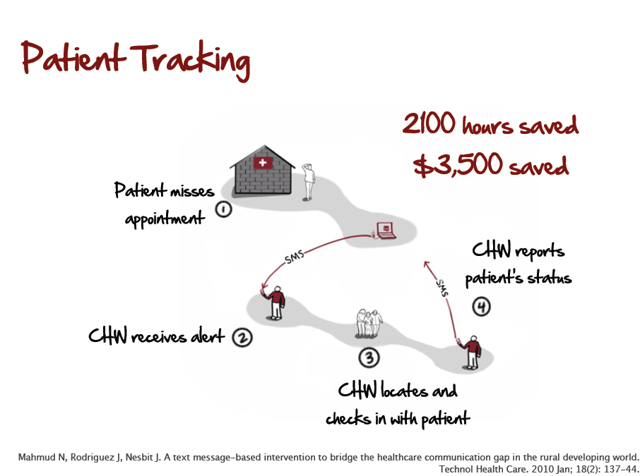

Pourquoi pas les SMS ?

Les SMS peuvent être une technologie puissante, très répandue, accessible et peu onéreuse mais toutes les technologies comportent des obstacles à l’accès et à l’entrée. Il est important de reconnaître ses barrières, de les atténuer et de travailler pour s’assurer que ceux qui sont exclus de l’utilisation des SMS peuvent vous joindre par d’autres moyens.

Les obstacles courants pour les personnes comprennent :

Alphabétisation : si vous ne savez pas lire, les SMS peuvent être difficiles à utiliser. Il y a divers niveaux d’alphabétisation, au-delà de la capacité à lire au sens conventionnel.
- L’alphabétisation de proximité représente la situation où des gens tirent parti de l’aptitude à la lecture d’autres personnes pour lire des messages textuels et y répondre. Ceci est une stratégie courante pour les personnes plus âgées. Même dans les communautés les plus rurales, il peut y avoir une personne qui sait lire.
- L’alphabétisation fonctionnelle est également courante – c’est la situation où des formats familiers de SMS formats, provenant par exemple de prestataires de services d’argent mobile, sont interprétés plutôt que lus.

S’il existe des solutions de contournement, l’efficacité de certains projets de SMS peut être réduite là où les gens ne sont pas alphabétisés. La probabilité qu’ils utilisent des SMS est plus faible et il est possible qu’ils n’aient pas une alphabétisation technologique suffisante pour trouver les SMS sur l’appareil portable. C’est la raison pour laquelle les évaluations de contexte sont importantes. Voir l’étude de cas PEPL pour consulter un exemple de projet qui a su se tirer avec succès d’une situation à faible alphabétisation en utilisant des codes numériques pour obtenir un retour d’information des gens.

Ressources : les SMS sont une technologie de plus petit commun dénominateur, qui fonctionne sur tous les appareils et qui est relativement peu onéreuse. Bien que les obstacles à l’entrée soient plus faibles qu’avec tout autre type de données numériques, l’accès à un appareil portable, le fait de devoir payer pour le charger et d’acheter des minutes d’utilisation peuvent encore consommer une portion substantielle des revenus quotidiens disponibles (voir ce billet de blog pour des considérations sur la façon de se débrouiller avec 1 dollar de temps d’utilisation par semaine). Dans certaines communautés, la charge d’un téléphone peut coûter plus de temps et d’argent que le fait d’acheter du temps d’utilisation, avec la nécessité de se rendre dans un centre de charge et de s’y acquitter d’un paiement. Il peut y avoir d’autres considérations qui échappent au contrôle d’une personne. Par exemple, à la suite d’une urgence, il se peut que l’électricité ne soit pas fiable.

Sexe et autres obstacles individuels : il est difficile de formuler avec grande confiance des déclarations de base sur l’utilisation de la technologie par les femmes dans le monde en voie de développement. Ce qui est clair, c’est que les femmes rencontrent les mêmes obstacles à l’accès aux téléphones portables et à l’utilisation des SMS que les hommes, mais souvent à un degré plus élevé : il est moins probable qu’elles soient alphabétisées, elles peuvent ne pas disposer d’un accès libre ou sans surveillance à des appareils, elles ont peu d’accès à des appareils et à l’électricité, elles ont des revenus plus faibles et elles rencontrent des difficultés à se déplacer pour obtenir un signal ou pour charger les appareils dans des zones rurales. Enfin, des facteurs culturels peuvent prévenir l’utilisation des SMS, là où les rôles attribués à chaque sexe dictent que l’utilisation de la technologie n’est pas appropriée ou nécessaire pour les femmes ou les filles.

Une invalidité et une infirmité peuvent rendre difficile l’accès aux SMS ainsi que leur lecture, et il est donc possible qu’il ne soit pas approprié pour les personnes qui vivent avec des handicaps ou pour les personnes plus âgées, qui peuvent de toute façon être moins familiarisées avec les nouvelles technologies ou moins susceptibles de les adopter.

Infrastructure de couverture : tout comme pour tous services de télécommunications, les possibilités ne valent que ce que valent l’infrastructure et la couverture. FrontlineSMS fonctionne partout où il y a un signal GSM et conserve une fonctionnalité limitée sans aucune connexion. Il n’en reste pas moins que la couverture de réseau disponible est un facteur critique quant à savoir si les SMS sont l’outil de communications approprié pour le contexte.

Considérations relatives à la conception de programme :

Le contexte est essentiel : la compréhension de la façon dont la communauté locale utilise les SMS est cruciale. Avant de vous lancer dans un projet SMS, parlez aux gens pour savoir s’ils utilisent déjà les SMS et comment, et pour comprendre les nuances entre ceux qui ont un accès effectif et ceux qui n’en ont pas (voir la section ci-dessus). SIMLab offre une fiche de travail d’évaluation de contexte pour vous aider dans cette tâche. Là où l’utilisation des SMS est inhibée par des facteurs culturels et techniques, il est bien meilleur d’utiliser des outils de communications qui fonctionnent déjà pour la communauté.

Incitation à l’engagement : les gens nous demandent souvent comment ils obtiendront les numéros des personnes mais cela n’aborde pas nécessairement le problème du point de vue adéquat. Envoyer des SMS à des listes de numéros peut constituer une approche à coût élevé et à valeur réduite. Des communications d’une valeur supérieure peuvent être réalisées lorsque les utilisateurs font le choix des services. Ils s’inscrivent pour des mises à jour parce qu’ils veulent les recevoir ou à cause d’une incitation. Il existe de nombreux moyens d’inciter l’engagement. Par exemple, un concours radiophonique pour les gens qui envoient des commentaires par SMS ou une récompense sous forme de temps d’utilisation pour avoir répondu à un questionnaire. Une autre approche excellente consiste à prendre en charge un existant d’une façon accessible et efficace. Par exemple, agrémenter une « boîte à doléances » d’un système de réclamations par SMS supprime le besoin pour les gens de se déplacer pour donner un retour d’information, ce qui leur permet d’économiser du temps et de l’argent. L’équilibre des incitations est crucial ici, en particulier là où les revenus sont faibles. Demander aux gens de dépenser de l’argent et des crédits de téléphone pour s’engager avec vous est une chose significative. Les gens ont besoin de savoir que leur investissement sera récompensé.

Comment les SMS sont perçus et utilisés actuellement : certaines cultures considèrent que les SMS n’ont pas la validité, le professionnalisme ou la profondeur requise pour avoir une signification réelle et ne prendraient pas au sérieux des messages de santé ou des services qui les utilisent. À l’opposé, dans certains endroits, les SMS sont utilisés excessivement et sont susceptibles d’être interprétés comme des communications indésirables. Vous pouvez compenser ceci en développant une relation à long terme plus interactive avec le destinataire prévu, en instaurant la confiance et en veillant à ce que les gens accordent de la valeur à vos communications par SMS (y compris en leur donnant la possibilité de choisir de les recevoir ou pas, comme cela est suggéré ci-dessus).

Construction d’une approche multicanal efficace : avec la propagation des téléphones intelligents et du Web mobile, les gens ont accès à d’autres plates-formes de communication. Ceci varie d’une personne à l’autre et même d’un jour à l’autre, en fonction de variations de la couverture et de la sécurité financière. Une communication avec des personnes qui ont des besoins et des habitudes différentes peut impliquer la fourniture d’options variées pour l’engagement. Une approche des communications couronnée de succès peut inclure des bulletins d’informations, des réunions de groupe, la radio, des SMS et des canaux téléphoniques.

En outre, il est important de procéder à un examen critique des technologies disponibles et de prendre en considération les informations liées à la collecte et à la gestion des données. Il peut y avoir de petits paquets d’informations qui pourraient avoir un gros impact s’ils se déplacent rapidement, comme des données sur le niveau des rivières envoyées par SMS. D’un autre côté, des sondages sous forme longue et des questionnaires d’évaluation peuvent mieux convenir à des outils de collecte de données par GPRS. Mais même dans ce cas, de petites quantités d’informations pourraient être prélevées et envoyées par SMS là où il n’y a pas de connexion GPRS, pour combiner des données riches lentes avec des données SMS en temps réel. Il convient de considérer les SMS comme l’un des éléments de votre trousse à outils.

Surveillance de l’impact : très peu d’organismes qui expérimentent avec les portables d’une façon autre qu’un élément direct d’une fourniture de programmes (comme des messages de santé pour les femmes enceintes) surveillent efficacement l’impact, ou même les résultats, de l’innovation. Contactez SIMLab pour des exemples d’indicateurs pour les activités, les résultats et l’impact de l’utilisation des SMS et de la technologie de diverses façons dans une organisation..

Sécurité des informations et intégrité des données : Les produits Frontline fonctionnent en envoyant un message depuis le logiciel jusqu’à un modem ou un téléphone portable, sur le réseau, à la personne qui reçoit le message (ou vice versa). Les messages pourraient être interceptés en trois points d’insécurité : le téléphone récepteur, le réseau ou l’ordinateur portable. Des mesures et vérifications normales de sécurité pour le personnel (le maintien du dispositif FrontlineSMS dans un endroit sécurisé par exemple) devraient suffire à protéger l’ordinateur portable et l’appareil d’envoi contre des actes malhonnêtes. Gardez à l’esprit que le réseau lui-même peut ne pas être sécurisé ou que le message pourrait être intercepté sur le téléphone récepteur. Les responsables de la mise en œuvre doivent structurer les communications de façon à minimiser les échanges d’informations sensibles là où ces préoccupations existent. Si des informations sont recueillies à distance, il sera important d’instituer des contrôles et vérifications pour veiller à tester l’exactitude des données. Pour plus d’orientation, consultez notre guide de l'intégrité des données.

Légalité : certains états ont réglementé l’envoi en masse de SMS et peuvent exiger que vous obteniez une licence et que vous respectiez certaines règles pour envoyer des SMS à de nombreuses personnes, même en utilisant des appareils comme des modems. Il convient de vérifier les exigences légales dans votre pays. Sachez que les modalités et conditions de certains plans associés aux cartes SIM interdisent les SMS de « machine à machine », c’est-à-dire l’utilisation d’un modem avec un ordinateur pour envoyer des SMS. Si ce type d’activité est suspecté, le prestataire de services peut déconnecter le numéro.

Coût des SMS : le coût des SMS est une considération significative pour les organisations qui conçoivent un système basé sur les SMS. Il est rare de trouver des opérateurs qui baissent leurs prix, même pour des organisations à but non lucratif. Le coût des SMS peut être atténué ou compensé en utilisant les SMS pour remplacer des formes de communication plus coûteuses ou inefficaces. Le courrier traditionnel peut sembler moins cher que les SMS à première vue mais, si vous comptez les fournitures d’impression, le temps de préparation par le personnel, les enveloppes, l’affranchissement, le retard de livraison et l’incertitude de la réception, les SMS sont souvent plus économiques. Les SMS peuvent également améliorer la qualité ou le volume des interactions, réduire les coûts et améliorer les services en accélérant la communication ou en augmentant les retours d’information des parties prenantes. Il se peut que vous soyez en mesure de défrayer les coûts en développant des partenariats avec des prestataires de services pertinents, des publicitaires, des réseaux mobiles donateurs ou des partenaires qui disposent de budgets de communications plus importants. Une autre option consiste à faire payer des droits d’abonnement pour les services qui représentent un avantage financier pour les utilisateurs, comme la fourniture d’informations sur les prix du marché. Les considérations liées à la durabilité et au coût vous aident à concevoir des projets plus efficaces en vous forçant à vous focaliser sur l’obtention d’un maximum de valeur à partir de chaque SMS.

Facteurs à prendre en considération pour les organisations

Bureaucratie (adhésion) : dans de nombreux cas, ceux qui adoptent Frontline de bonne heure doivent persuader les autres membres de leur organisation de l’impact potentiel de l’intégration mobile. Un élément clé d’une conception de programme couronnée de succès est une définition claire du succès. Dans les cas où une adhésion de l’encadrement est requise, les responsables de la mise en œuvre doivent concevoir des pilotes pour améliorer les performances de l’organisation en utilisant les indicateurs que les parties prenantes considèrent comme étant prioritaires. Le développement de cas d’étude à partir de pilotes bien documentés ainsi que la collecte et la publication de données relatives à l’impact et aux performances sont des moyens essentiels de faciliter l’adhésion pour votre projet.

Ressources en personnel : le personnel peut être inquiet à l’idée que FrontlineSMS/Cloud créera plus de travail et nécessitera un temps substantiel, une ressource limitée dans la plupart des organisations. La quantité de temps de personnel consommée en utilisant FrontlineSMS/Cloud est une réflexion directe de l’efficacité de son intégration dans le flux de travail de communication d’une organisation. FrontlineSMS/Cloud est plus susceptible de faire gagner du temps aux organisations en automatisant des processus qui peuvent être longs.

Gestion du changement : les organisations doivent reconnaître qu’elles révolutionnent la façon dont elles gèrent les données ou les interactions et planifier en conséquence. Qu’elles fassent passer des communications par SMS existantes à un niveau professionnel, qu’elles exigent des comportements différents du personnel ou qu’elles ajoutent un canal mobile à un mécanisme de retour d’information, elles changent la façon dont se font les choses. Des pilotes bien documentés à petite échelle, qui donnent au personnel du temps pour s’adapter, et l’allocation de ressources suffisantes pour prendre en charge les communications et données supplémentaires sont des considérations importantes.

Ressources SIMLab
- Comment géolocaliser un SMS
- Guide de l’intégrité des données
- Liste de contrôle d’évaluation de contexte – version abrégée disponible ici

